Файзуллин Ирек Энварович
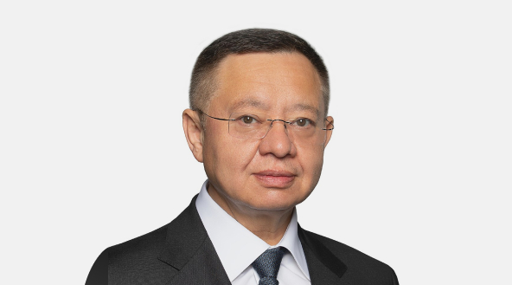
Министр строительства и жилищно-коммунального хозяйства Российской Федерации
Родился 8 декабря 1962 года в Казани.
В 1985 году окончил Казанский инженерно-строительный институт по специальности «промышленное и гражданское строительство»; кандидат экономических наук; доцент.
1985 – 1989 гг.
инженер, старший инженер кафедры металлических конструкций и испытания сооружений Казанского инженерно-строительного института.
1989 – 1993 гг.
главный инженер, директор проектно-строительной организации «Татстройпроект».
1993 – 1995 гг.
председатель правления АО «Татстройпроект».
1995 – 1997 гг.
председатель правления ЗАО «Казстройдекор».
1997 – 2002 гг.
первый заместитель начальника ГПРСО «Татавтодор».
2002 – 2005 гг.
генеральный директор ГУП «Государственная головная территориальная проектно-изыскательская научно-производственная фирма «Татинвестгражданпроект».
2005 – 2010 гг.
заместитель Министра строительства, архитектуры и ЖКХ Республики Татарстан, главный архитектор Республики Татарстан, генеральный директор ГУП «Татинвестгражданпроект».
2010 – 2020 гг.
Министр строительства, архитектуры и ЖКХ Республики Татарстан, главный архитектор Республики Татарстан.
2020 г.
первый заместитель Министра строительства и жилищно-коммунального хозяйства Российской Федерации – заместитель председателя президиума (штаба) Правительственной комиссии по региональному развитию в Российской Федерации.
Указом Президента Российской Федерации Ирек Файзуллин назначен на должность министра строительства и жилищно-коммунального хозяйства Российской Федерации 10 ноября 2020 года.
Награды и звания:
Почетная грамота Президента Российской Федерации «За достигнутые трудовые успехи и многолетнюю добросовестную работу»;
- Орден Дружбы;
- Медаль Министерства обороны Российской Федерации «За укрепление боевого содружества»;
- Почетный знак Российского Союза строителей «Строительная слава»;
- Орден «За заслуги перед Республикой Татарстан»;
- и другие.
Почетный строитель России, заслуженный строитель Республики Татарстан, заслуженный строитель Российской Федерации.

Ломакин Александр Николаевич
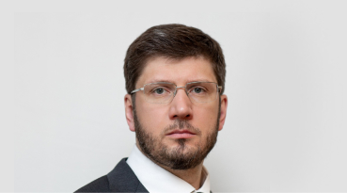
Первый заместитель Министра
Родился в г. Москвe
2000 г.
Окончил Московский государственный строительный университет, факультет Промышленного и гражданского строительства по специальности «Инженер».
Обладает степенью бакалавра науки и техники, степенью магистра науки и техники.
2019 г.
Получил степень MBA (Мастер делового администрирования) в Московском государственном строительном университете.
2000-2017 гг.
Работал на различных должностях в ООО «Ремстройтрест»: помощником технического надзора, заместителем главного инженера, главным инженером, заместителем генерального директора, директором по производству.
2017-2021 гг.
Занимал должность заместителя руководителя Департамента строительства города Москвы.
3 апреля 2021 г.
Распоряжением Правительства Российской Федерации назначен Первым заместителем Министра строительства и жилищно-коммунального хозяйства Российской Федерации.
Награды и звания:
- Медаль «За вклад в развитие земли Новгородской». Награжден за плодотворную деятельность, оказавшую значительное влияние на развитие Новгородской области.
- Благодарственное письмо Мэра Москвы.
- Благодарность Мэра Москвы.
- Почетная грамота Мэра Москвы.
- Почетная грамота Департамента градостроительной политики города Москвы.
- Почетная грамота Департамента градостроительной политики, развития и реконструкции города Москвы.
- Звание "Почетный строитель Мосремстроя".
- Медаль ордена "За заслуги перед Отечеством" II степени.
- Награда «Орден Дружбы».

Муценек Юрий Петрович
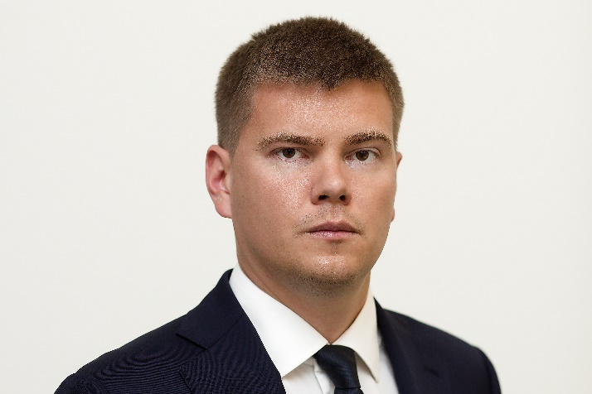
Статс-секретарь – заместитель Министра
2015 г.
Окончил ФГБОУ ВПО «Казанский государственный архитектурно-строительный университет» по специальности «Промышленное и гражданское строительство».
2018 г.
Окончил Университет Восточного Лондона.
2021 г.
Окончил ФГБОУ ВО «Российская академия народного хозяйства и государственной службы при Президенте Российской Федерации».
2008 – 2014 г.
Работа на разных должностях в ГУП Головной территориальной проектно-изыскательской, научно-производственной фирмы «Татинвестгражданпроект».
2014 – 2015 г.
Старший специалист 1 разряда отдела нормативно-технического регулирования, инноваций и мониторинга строительства жилья Департамента жилищной политики Министерства строительства и жилищно-коммунального хозяйства Российской Федерации.
2015 г.
Помощник руководителя ГАУ города Москвы «Научно-исследовательский аналитический центр».
2015 – 2018 г.
Помощник генерального директора ГУП Головной территориальной проектно-изыскательской, научно-производственной фирмы «Татинвестгражданпроект».
2015 – 2018 гг.
Помощник Министра строительства, архитектуры и жилищно-коммунального хозяйства Республики Татарстан.
2018 – 2019 гг.
Управляющий делами Министерства строительства, архитектуры и жилищно-коммунального хозяйства Республики Татарстан.
2020 – 2021 гг.
Заместитель директора Аналитического департамента Государственной корпорации Фонд содействия реформированию жилищно-коммунального хозяйства
2021 – июль 2023 г.
Директор Административного департамента Министерства строительства и жилищно-коммунального хозяйства Российской Федерации
Июль 2023 г.
Распоряжением Правительства Российской Федерации назначен статс-секретарем – заместителем Министра строительства и жилищно-коммунального хозяйства Российской Федерации.
Указом Президента Российской Федерации от 11.04.2022 г. № 199 Юрию Муценеку присвоен классный чин - действительный государственный советник Российской Федерации 3 класса.
Награды и звания:
- Благодарность Министра строительства, архитектуры жилищно-коммунального хозяйства Республики Татарстан
- Благодарность Кабинета Министров Республики Татарстан
- Почетная грамота Министерства строительства, архитектуры и жилищно-коммунального хозяйства Республики Татарстан
- Знак «Почетный строитель России»
- Почетный знак Министерства строительства и жилищно-коммунального хозяйства Российской Федерации
- Медаль ордена «За заслуги перед Отечеством» II степени
- Медаль «За вклад в укрепление обороны Российской Федерации»
- Почетная грамота Министерства транспорта и дорожного хозяйства Республики Татарстан
- Медаль «За вклад в реализацию государственной политики в области образования и научно-технического развития»
- Благодарность Министерства строительства и жилищно-коммунального хозяйства Российской Федерации

Стасишин Никита Евгеньевич
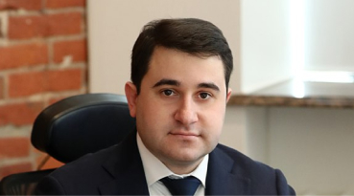
Заместитель Министра
7 мая 1986 года
Родился в городе Санкт-Петербург.
2008 г.
Окончил ГОУ ВПО "Санкт-Петербургский торгово-экономический институт".
2007 - 2009 гг.
Работа в ООО "Национальная вендинговая компания".
2009 - 2011 гг.
Работа в Администрации Центрального района Санкт-Петербурга.
2011 - 2012 гг
Работа в Комитете по развитию транспортной инфраструктуры Санкт-Петербурга.
2012 г.
Заместитель генерального директора ГУП Московской области "Московский областной дорожный центр".
2013 г.
Начальник Управления Федерального агентства по строительству и жилищно-коммунальному хозяйству.
2013 г.
Заместитель директора Департамента жилищной политики Министерства строительства и жилищно-коммунального хозяйства Российской Федерации, начальник отдела методологии и реализации программ и проектов в сфере жилищной политики.
2015 - 2016 гг.
Директор Департамента жилищной политики Министерства строительства и жилищно-коммунального хозяйства Российской Федерации.
12 ноября 2016 г.
Назначен заместителем Министра строительства и жилищно-коммунального хозяйства Российской Федерации.
Семейное положение
Женат. Есть дочь.

Гордеев Юрий Сергеевич
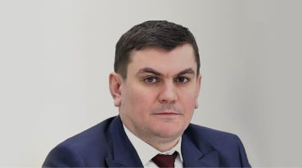
Заместитель Министра
20 мая 1982 г.
Родился в городе Томске.
1999-2004 гг.
Окончил Томский Политехнический Университет.
2008 г.
Государственное образовательное учреждение дополнительного профессионального образования «Институт повышения квалификации государственных служащих»: экономика, государственные финансы, государственное управление.
2015 г.
ФАОУ ДПО «Государственная академия строительства и ЖКХ» по программе «Промышленное и гражданское строительство».
2004 - 2005 гг.
Ведущий специалист отдела в Министерстве образования Российской Федерации.
2005 - 2008 гг.
Заместитель директора, а затем директор ФГУ «Российский центр содействия молодежному предпринимательству».
2008 – 2012 гг.
Ведущий специалист – эксперт, консультант, заместитель начальника отдела в Министерстве регионального развития Российской Федерации.
2012 – 2013 гг.
Начальник отдела экономики жилищного строительства в Федеральном агентстве по строительству и жилищно-коммунальному хозяйству.
2013 – 2014 гг.
Начальник отдела Департамента государственного заказчика капитального строительства в Министерстве обороны Российской Федерации.
2014 – по ноябрь 2017 г.
Заместитель директора Департамента финансов. В июне 2016 года назначен директором Департамента финансов Министерства строительства и жилищно-коммунального хозяйства Российской Федерации. Присвоен классный чин государственной гражданской службы Российской Федерации действительного государственного советника Российской Федерации 2 класса
29 ноября 2017 г.
Назначен заместителем Министра строительства и жилищно-коммунального хозяйства Российской Федерации.
Семейное положение
Женат.
Награды и звания:
- Медаль Кемеровской области «За веру и добро»
- Нагрудный знак «Почетный работник сферы молодежной политики Министерства образования и науки»
- Почетная грамота Министерства строительства и жилищно-коммунального хозяйства Российской Федерации
- Медаль Казначейства России «За содействие»
- Медаль ордена «За заслуги перед отечеством» II степени
- «Юбилейная медаль в честь 800-летия Нижнего Новгорода»
- Медаль «300 лет прокуратуре России»

Музыченко Сергей Григорьевич
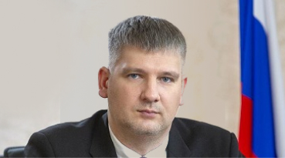
Заместитель Министра
1984 г.
Родился в г. Ахтубинск, Астраханской области.
2006 г.
Окончил Московский государственный строительный университет по специальности «Промышленное и гражданское строительство».
2006-2007 гг.
Работал прорабом и старшим прорабом в строительных организациях города Москвы.
2007-2012 гг.
Работал в различных должностях от ведущего специалиста до советника управлений надзора в Комитете государственного строительного надзора города Москвы.
2013-2017 гг.
Работал в Государственном бюджетном учреждении города Москвы «Центр экспертиз, исследований и испытаний в строительстве» сначала начальником лаборатории, затем заместителем директора, позже был назначен первым заместителем директора.
2017-2020 гг.
Работал в должностях заместителя председателя и первого заместителя председателя в Комитете государственного строительного надзора города Москвы.
2020 г.
Работал в должности заместителя директора Департамента – начальника отдела градостроительной политики и строительства Департамента регионального развития и инфраструктуры Правительства Российской Федерации.
Ноябрь 2020 г. – август 2021 г.
Работал в должности директора Федерального автономного учреждения «Федеральный центр нормирования, стандартизации и технической оценки соответствия в строительстве» (ФАУ «ФЦС»).
17 августа 2021 г.
Распоряжением Правительства Российской Федерации назначен заместителем Министра строительства и жилищно-коммунального хозяйства Российской Федерации.

Михайлик Константин Александрович
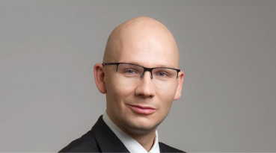
Заместитель Министра
18 июля 1983 г.
Родился в г. Лесозаводск Приморского края.
2004 г.
Окончил Санкт-Петербургский университет МВД России по специальности «Юриспруденция».
2005 г.
Окончил Московский государственный институт международных отношений (Университет) МИД России по специальности «Финансы и кредит».
Кандидат юридических наук.
Февраль 2005 г. – ноябрь 2013 г.
Работал на различных должностях от ведущего специалиста до начальника Инспекции по контролю за Центральным банком Российской Федерации и мониторингу финансовых рынков Департамента контроля за государственным долгом, банковской системой, Центральным банком Российской Федерации, кредитнофинансовыми учреждениями и расходами федерального бюджета на связь и информатику в Счетной палате Российской Федерации.
Ноябрь 2013 г. – март 2014 г.
Советник генерального директора в Администрации ЗАО «Интеркомп», входящего в группу Сбербанк.
Март 2014 г. – декабрь 2014 г.
Заместитель генерального директора в Администрации ЗАО «Интеркомп», входящего в группу Сбербанк.
Декабрь 2014 г. – март 2015 г.
Советник генерального директора в Управлении делами Аппарата генерального директора ОАО «МРСК Центра».
Март 2015 г. – декабрь 2018 г.
Первый заместитель генерального директора ПАО «МРСК Центра».
Май 2019 г. – апрель 2020 г.
Заместитель генерального директора ПАО «Россети» по операционной деятельности.
Апрель 2020 г. – сентябрь 2021 г.
Заместитель генерального директора ПАО «Россети» по цифровой трансформации.
13 сентября 2021 г.
Распоряжением Правительства Российской Федерации назначен заместителем Министра строительства и жилищно-коммунального хозяйства Российской Федерации.
Награды:
· Медаль ордена "За заслуги перед Отечеством" II степени
· Медаль Святого благоверного Князя Даниила Московского

Ересько Алексей Васильевич
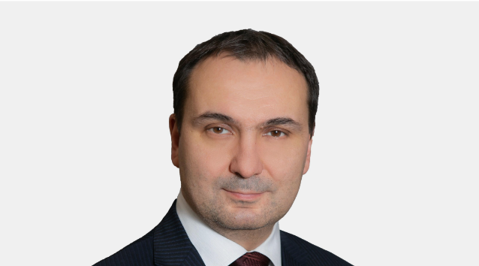
Заместитель Министра
26 декабря 1973 г.
Родился в городе Димитров Украинской ССР.
1997 г. Окончил Московский энергетический институт (технический университет) по специальности «Технология воды и топлива на тепловых электрических станциях».
1998 г. Окончил Международный эколого-политологический университет по специальности «Юриспруденция».
1998-2005 гг. Работал в Студенческом городке Московского энергетического института (технического университета).
2005-2008 гг. Работал в управляющих компаниях города Москвы, отвечал за эксплуатацию многоквартирных домов и содержание прилегающих территорий.
2008-2012 гг. Работал на разных должностях в подведомственных учреждениях Комплекса городского хозяйства города Москвы, выполняющих капитальный ремонт многоквартирных домов.
2013-2021 гг. Работал в различных должностях от главного специалиста до заместителя руководителя Департамента капитального ремонта города Москвы.
Февраль 2021 г. – декабрь 2021 г.
Директор Департамента Министерства транспорта Российской Федерации.
17 декабря 2021 г.
Распоряжением Правительства Российской Федерации назначен заместителем Министра строительства и жилищно-коммунального хозяйства Российской Федерации.
Награды и звания:
Благодарность Президента Российской Федерации
Благодарность Мэра Москвы
Благодарственные письма Мэра Москвы
Благодарность Первого заместителя Мэра Москвы в Правительстве Москвы
Почетная грамота Департамента строительства города Москвы
Женат, воспитывает 2 детей.

Леонов Валерий Владимирович
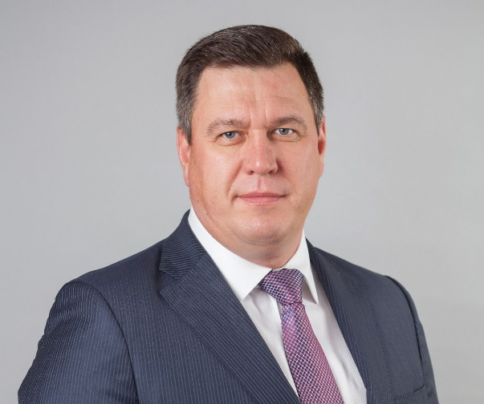
Заместитель Министра
Родился 16 января 1975 года в Казани.
В 1996 году окончил Казанское высшее танковое командное Краснознаменное училище по специальности «инженер по эксплуатации бронетанковой и автомобильной техники».
В 2002 году окончил Самарскую государственную архитектурно-строительную академию по специальности «экономика и управление на предприятии (в строительстве)».
В 2010 году присуждена степень МВА.
В 2015 году окончил Московский финансово-юридический университет МФЮА по специальности «юриспруденция».
1992-1998 гг. Служба в Вооруженных силах Российской Федерации.
1998-2003 гг. Работа на различных должностях в строительных коммерческих организациях.
2003-2010 гг. Работа на различных должностях в Министерстве строительства, архитектуры и жилищно-коммунального хозяйства Республики Татарстан: ведущий специалист, заведующий отделом – главный специалист, начальник организационного отдела, управляющий делами.
2010 г. Первый заместитель начальника Инспекции государственного строительного надзора Республики Татарстан.
2010-2011 гг. Министр строительства, архитектуры и жилищно-коммунального хозяйства Амурской области; заместитель председателя Правительства Амурской области – министр строительства, архитектуры и жилищно-коммунального хозяйства Амурской области; заместитель председателя Правительства Амурской области.
2011-2015 гг. Руководитель Государственного автономного учреждения города Москвы «Московская государственная экспертиза».
2015-2022 гг. Председатель Комитета города Москвы по ценовой политике в строительстве и государственной экспертизе проектов.
5 апреля 2022 г. Распоряжением Правительства Российской Федерации назначен заместителем Министра строительства и жилищно-коммунального хозяйства Российской Федерации.

Васильев Вадим Викторович

Заместитель Министра
1986 г.
Родился в городе Барнаул Алтайского края.
2007 г. Окончил Алтайский государственный технический университет им. И.И. Ползунова по специальности «Экономист».
2008 г. Окончил Алтайскую академия экономики и права по специальности «Юриспруденция».
2007 - 2008 гг. Специалист I категории отдела внутреннего долга Комитета администрации Алтайского края по финансам, налоговой и кредитной политике, г. Барнаул.
2008 - 2010 гг. Работа на разных должностях – от главного специалиста до заместителя начальника отдела методологии финансового обеспечения расходных обязательств субъектов Российской Федерации Департамента развития межбюджетных отношений Министерства регионального развития Российской Федерации.
2010 - 2022 гг. Работа в Министерстве финансов Российской Федерации – заместителем начальника отдела организации бюджетного процесса в субъектах Российской Федерации Департамента межбюджетных отношений, начальником отдела организации бюджетного процесса в субъектах Российской Федерации Департамента межбюджетных отношений, заместителем директора Департамента межбюджетных отношений, исполняющим обязанности директора Департамента межбюджетных отношений.
2022 г. Помощник Заместителя Председателя Правительства Российской Федерации в Аппарате Правительства Российской Федерации.
5 октября 2022 г. Распоряжением Председателя Правительства Российской Федерации Вадим Васильев назначен заместителем Министра строительства и жилищно-коммунального хозяйства Российской Федерации.
Указом Президента Российской Федерации от 29.12.2016 г. № 728 Вадиму Васильеву присвоен классный чин - действительный государственный советник Российской Федерации 3 класса.
Награды и звания:
• Благодарность Президента Российской Федерации
• Медаль ордена «За заслуги перед Отечеством» II степени
• Почетная грамота Президента Российской Федерации

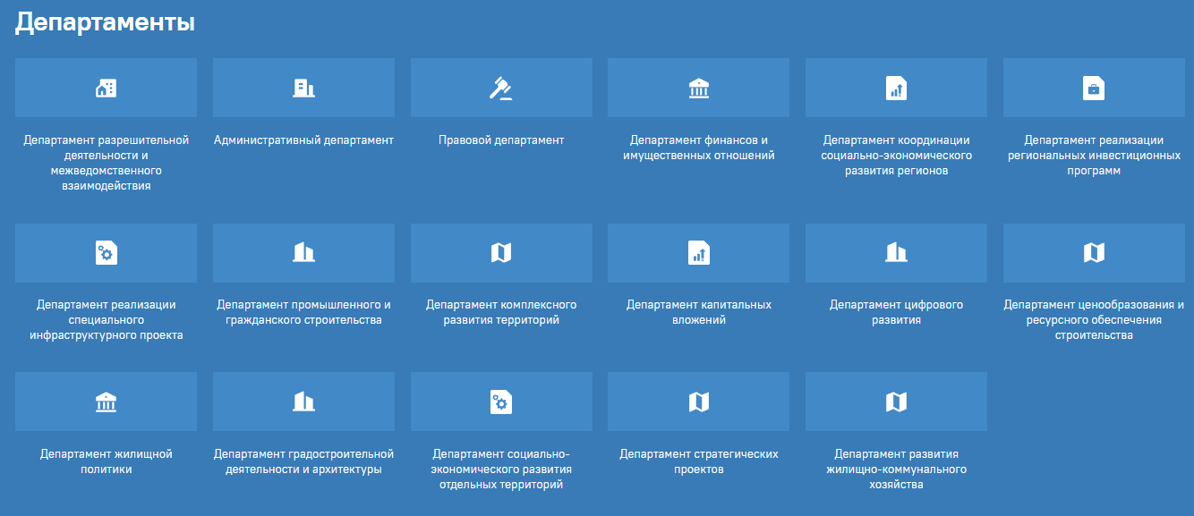

Тихомиров Алексей Петрович
Директор Департамента разрешительной деятельности и межведомственного взаимодействия

Герасимчук Владимир Васильевич
Заместитель директора департамента

Андреянов Максим Викторович
Заместитель директора департамента

Исахаев Ибрагим Гитинович
Директор департамента

Романов Дмитрий Александрович
Заместитель директора департамента

Нефедов Дмитрий Андреевич
Заместитель директора департамента

Ушатов Станислав Валерьевич
Заместитель директора департамента

Макарова Арина Вячеславовна
Заместитель директора департамента

Репка Александр Викторович
Начальник отдела делопроизводства

Ильинова Анна Владимировна
Начальник отдела государственной службы

Горбачева Екатерина Сергеевна
Начальник отдела пресс-службы

Ермилина Ольга Алексеевна
Начальник отдела по профилактике коррупционных и иных правонарушений

Карманова Оксана Сергеевна
Начальник отдела организационного обеспечения и протокола

Гончаренко Оксана Валерьевна
Начальник отдела документационного контроля

Бородин Илья Александрович
Начальник отдела материально-технического обеспечения

Юлдашев Булат Рустемович
Начальник отдела аналитической работы

Сперанский Олег Вадимович
Директор Правового департамента

Клюева Ирина Витальевна
Заместитель директора департамента

Чуйкова Надежда Викторовна
Заместитель директора департамента

Баринов Сергей Вячеславович
Директор Департамента

Аргун Георгий Романович
Заместитель директора департамента

Каргин Евгений Сергеевич
Заместитель директора департамента

Ножкин Роман Сергеевич
Заместитель директора департамента

Попова Инна Владимировна
Заместитель директора департамента

Борщева Юлия Валерьевна
Начальник отдела организации формирования бюджета

Высотина Наталья Валентиновна
Начальник отдела администрирования доходов и взаимодействия с ФК

Жирнова Елена Александровна
Начальник отдела имущественных, земельных отношений и финансового обеспечения деятельности

Коромыслова Вера Васильевна
Начальник отдела внутреннего финансового аудита

Соловьева Марина Анатольевна
Начальник отдела организации текущей финансовой деятельности

Семикина Наталья Владимировна
Начальник отдела инвестиционных проектов

Дзебисов Заурбек Эльбрусович
Начальник отдела проектов инфраструктуры

Цвейба Никита Алхасович
Начальник отдела методологии бюджетного процесса

Еремеева Екатерина Юрьевна
Начальник отдела внутреннего мониторинга финансовых ресурсов

Цечоев Магомед Якубович
Директор департамента

Михалкин Александр Николаевич
Заместитель директора департамента

Курносов Сергей Владимирович
Заместитель директора департамента

Талдай Дмитрий Игоревич
Начальник отдела отраслевого развития

Матушевский Антон Константинович
Начальник отдела межправительственного взаимодействия

Лисавин Сергей Владимирович
Начальник сводно-аналитического отдела

Голышева Елена Владимировна
Начальник отдела финансового анализа и прогнозирования

Агапов Андрей Юрьевич
Начальник отдела поддержки интеграции

Карасев Сергей Валерьевич
Директор департамента

Хайдуков Данил Степанович
Заместитель директора департамента

Мусихин Кирилл Александрович
Заместитель директора департамента

Пентелейчук Вадим Георгиевич
Начальник отдела мониторинга и анализа реализации государственной программы

Морозова Мария Александровна
Начальник отдела подготовки документации

Бак Марина Юрьевна
Начальник отдела инвестиционного развития

Якшибаева Лилия Айдаровна
Начальник отдела реализации программы развития регионов

Струкова Евгения Сергеевна
Начальник отдела социально-экономического развития

Эмиралиев Ахмед Магомедзагирович
Начальник отдела обеспечения функционирования свободной экономической зоны

Галямин Сергей Олегович
Директор Департамента промышленного и гражданского строительства

Адуйский Артем Евгеньевич
Заместитель директора департамента

Исаева Екатерина Артуровна
Заместитель директора департамента

Грошева Анастасия Алексеевна
Заместитель директора департамента

Михайлова Анастасия Сергеевна
Начальник отдела международных отношений

Гиря Светлана Алексеевна
Начальник отдела мониторинга мероприятий по ликвидации последствий природного и техногенного характера

Кабанов Александр Николаевич
Начальник отдела реализации социальных и культурных объектов

Обулахов Николай Николаевич
Начальник отдела технологического оснащения в строительстве

Рожкова Анастасия Сергеевна
Начальник отдела сопровождения специальных проектов

Синичич Мария Владимировна
Директор Департамента комплексного развития территорий

Яндиев Али Вахитович
Заместитель директора департамента

Кунаева Оксана Михайловна
Заместитель директора департамента

Галь Максим Евгеньевич
Заместитель директора департамента

Бетуганова Ариза Аубекировна
Начальник отдела сопровождения проектов комплексного развития территорий

Евсеенкова Светлана Васильевна
Начальник отдела мониторинга социально-экономического развития регионов по вопросам градостроительной деятельности

Рубашкевич Янжима Баяровна
Начальник отдела мониторинга реализации комплексного развития территорий в субъектах РФ

Савина Виктория Александровна
Начальник отдела сопровождения и реализации специальных программ и проектной деятельности

Грушин Богдан Алексеевич
Начальник отдела реализации мер государственной поддержки инфраструктурных проектов

Вильданов Данис Фанилович
Директор департамента

Пермяков Сергей Геннадьевич
Заместитель директора департамента

Иванова Вера Александровна
Заместитель директора департамента

Чукичева Наталья Евгеньевна
Заместитель директора департамента

Ли Александр Вячеславович
Заместитель директора департамента

Антонова Оксана Витальевна
Заместитель директора департамента

Лепешев Денис Александрович
Начальник отдела методологии государственных капитальных вложений

Плыкина Ольга Владимировна
Начальник отдела проектов социальной сферы

Газизов Марк Рамильевич
Начальник отдела проектов жилищно-коммунальной инфраструктуры

Даутова Дина Максудовна
Начальник отдела мониторинга расходов капитальных вложений

Зубкова Мария Юрьевна
Начальник отдела формирования федеральной адресной инвестиционной программы

Финошин Александр Борисович
Начальник отдела проектов АПК и природоохранного комплекса

Сагадетдинов Ринат Энверович
Начальник отдела проектов транспортной инфраструктуры

Изотов Никита Евгеньевич
Начальник отдела мониторинга реализации ФАИП

Сорокин Виталий Вячеславович
Начальник отдела мониторинга и нормативно-правового обеспечения

Парфентьев Николай Александрович
Директор департамента

Норвейшис Игорь Дмитриевич
Заместитель директора департамента

Дунаев Олег Игоревич
Заместитель директора департамента

Гамалей Ярослав Павлович
Начальник отдела информационных технологий и связи

Евтушенко Андрей Сергеевич
Заместитель директора департамента

Зубарев Михаил Николаевич
Начальник отдела развития ГИС ЖКХ

Матвеев Денис Сергеевич
Начальник отдела защиты информации

Кравченко Марина Витальевна
Начальник отдела цифровизации отрасли ЖКХ

Шевчук Анастасия Геннадьевна
Начальник отдела цифровизации отрасли строительства

Маючий Максим Александрович
Начальник отдела цифровизации градостроительной деятельности

Вилков Александр Павлович
Директор департамента

Мухин Евгений Николаевич
Заместитель директора департамента

Гончаров Александр Юрьевич
Заместитель директора департамента

Пяткин Михаил Викторович
Начальник отдела разработки сметных норм и расценок

Глушаков Алексей Петрович
Начальник отдела мониторинга цен строительных ресурсов

Фаустов Александр Александрович
Начальник отдела нормативного регулирования в сфере ценообразования

Кайгородов Антон Андреевич
Начальник отдела методологии ценообразования при проектировании и строительстве

Осокина Екатерина Сергеевна
Начальник отдела ценообразования в инвестиционно- строительной сфере

Петров Олег Владимирович
Начальник отдела ресурсного обеспечения строительства

Корниенко Ольга Валерьевна
Директор Департамента жилищной политики

Коробкина Оксана Александровна
Заместитель директора департамента

Апполонова Анна Сергеевна
Заместитель директора департамента

Махов Антон Игоревич
Заместитель директора департамента

Кравчук Сергей Григорьевич
Заместитель директора департамента

Роганов Андрей Игоревич
Начальник отдела реализации государственной политики в области долевого строительства

Гужов Андрей Васильевич
Начальник отдела реализации национальных целей и стратегических проектов ФП "Жилье"

Вильданова Наталия Камиловна
Начальник отдела работы с отдельными категориями граждан

Дряева Татьяна Александровна
Начальник отдела информационно-аналитического сопровождения в сфере жилищной политики

Красуцкий Денис Александрович
Начальник отдела реализации государственной политики в области жилищных правоотношений и индивидуального жилищного строительства

Петухова Наталья Ивановна
Начальник отдела жилищных программ и проектов

Павловский Михаил Сергеевич
Начальник отдела реализации мер государственной поддержки проектов жилищного строительства

Калинкин Владимир Николаевич
Директор Департамента градостроительной деятельности и архитектуры

Степанов Александр Юрьевич
Заместитель директора департамента

Дашкова Ольга Александровна
Заместитель директора департамента

Бобрышев Егор Борисович
Заместитель директора департамента

Недорезов Михаил Михайлович
Начальник отдела государственной политики в сфере строительства и архитектуры

Головина Наталия Владимировна
Начальник отдела контроля и координации градостроительной деятельности в субъектах Российской Федерации

Маренок Сергей Павлович
Начальник отдела нормативно-технического регулирования

Изимова Зинаида Касымжановна
Начальник отдела регуляторного сопровождения контрольно-надзорной и разрешительной деятельности в строительстве

Козодаев Владислав Петрович
Начальник отдела территориального развития градостроительной деятельности

Родионова Ольга Николаевна
Директор департамента

Афанасьев Никита Евгеньевич
Заместитель директора департамента

Виноградова Виктория Викторовна
Заместитель директора департамента

Джуплина Юлия Викторовна
Заместитель директора департамента

Сафин Олег Ирекович
Начальник второго отдела

Горцева Дарья Александровна
Начальник третьего отдела

Шкуров Денис Сергеевич
Начальник пятого отдела

Шарова Ольга Владимировна
Директор департамента

Огурцова Анна Николаевна
Заместитель директора департамента

Талалайкина Юлия Викторовна
Заместитель директора департамента

Гиниятуллин Марсель Альбертович
Заместитель директора департамента

Трушкова Вероника Владимировна
Начальник отдела переселения граждан из непригодного для проживания жилищного фонда

Носова Ирина Владимировна
Начальник отдела капитального ремонта многоквартирного жилищного фонда

Юсупов Алексей Юрьевич
Начальник отдела похоронного дела

Гофман Татьяна Валерьевна
Начальник отдела городской среды

Мамонтов Дмитрий Сергеевич
Начальник отдела «Чистая вода»

Козлов Федор Алексеевич
Заместитель директора департамента

Федяков Александр Сергеевич
Заместитель директора департамента

Горячева Мария Александровна
Начальник отдела нормативного сопровождения сферы ЖКХ

Гусев Александр Юрьевич
Начальник отдела развития коммунального хозяйства

Рожкова Елена Анатольевна
Начальник отдела контроля за деятельностью органов государственного жилищного надзора

Нифонтов Дмитрий Юрьевич
Начальник отдела управления жилищным фондом и предоставления коммунальных услуг

Евсеева Евгения Анатольевна
Начальник отдела оперативно-дежурной работы

